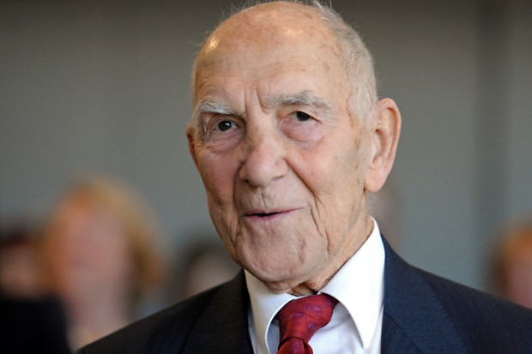
Stéphane Hessel

Leben
1917 wurde Stéphane Hessel als Sohn eines Schriftstellers und einer Journalistin geboren. 1924 zog die deutsche Familie nach Paris und dreizehn Jahre später wurde er französischer Staatsbürger.
Anfang des zweiten Weltkriegs wurde Hessel, der Offizier der französischen Armee war, von den Deutschen festgenommen, jedoch gelang ihm die Flucht nach London. 1941 trat er der französischen Résistance bei. Drei Jahre später wurde er dann von der Gestapo in das Konzentrationslager Buchenwald eingesperrt und zum Tode verurteilt. Ein Funktionshäftling verschaffte ihm eine neue Identität, durch diese konnte er vor dem Todesurteil flüchten. Während seiner Haftzeit lernte er den Schriftsteller Eugen Kogon kennen und schloss eine sehr gute und lebenslange Freundschaft. Er überlebte drei Konzentrationslager(Buchenwald, Dora und Bergen-Belsen). 1945 gelang ihm während der Fahrt nach Bergen-Belsen endgültig die Flucht in die Freiheit.
Durch dieses Ereignis wurde sein Leben sehr geprägt und fing an sich für Menschenrechte einzusetzen. Trotz den Misshandlungen in den Konzentrationslagern hatte er keinen Hass auf die Deutschen. 1962 gründete der dann die Vereinigung für die Ausbildung von afrikanischen und madagassischen Arbeitnehmer (AFTAM). Außerdem war er Mitglied der französischen Menschenrechtskommission.
2010 veröffentliche er „Empört Euch!“, ein Jahr später „Engagiert Euch!“.
Im Februar 2013 verstarb er mit 96 Jahren und ist jetzt in Frankreich auf dem Cimentiére-Montparnasse begraben.
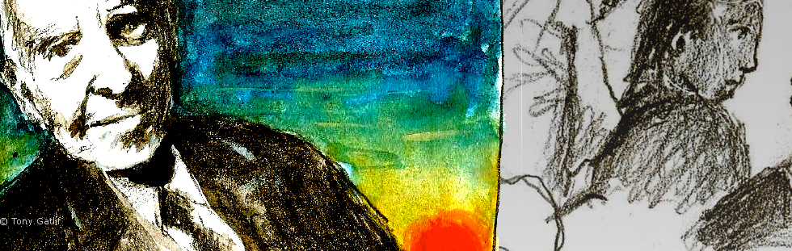

Hessels Lebenswerk
Stephané Hessel setzte sich gegen Atomwaffen, gegen Konzentrationslager durch den Vergleich Nazi-Deutschlands mit Israel und gegen den Imperialismus, auch in Bezug auf territoriale Übernahmen, wie durch China, Israel, oder eben Nazi-Deutschland, ein. Grundsätzlich verabscheute er jede Form der Gewalt. Das Besondere an seinem Engagement war die Art seines Einsatzes, so forderte er nicht nur die Einhaltung ethischer Grundsätze, sondern gibt universell Hoffnung in einer sehr positiven Art.
Als Teilnehmer der ersten Redaktion der Menschenrechte war er überzeugter Europäer, der für ein starkes einheitliches Europa stand. Er war aber auch politisch aktiver Internationalist, welcher sich in weltweiten politischen Angelegenheiten engagiert.
Folglich engagierte er sich in der französischen Organisation „Sans papiers“, welche sich für Flüchtlinge ohne Aufenthaltserlaubnis einsetzt.
Im Russell-Tribunal zu Palästina⁴, das nach Herr Russell, dem Aufklärer nach dem Vietnamkrieg, benannt ist, half Hessel israelische Menschenrechtsverbrechen aufzudecken. Die NGO setzt sich auch ausdrücklich für die Rechte Palästinensern und einer tragfähigen Lösung für den israelisch-palästinensischen Konflikt ein.
„Empört euch!“ ⁶ ist neben „Engagiert euch!“ die bekannteste Schrift Stephané Hessels. [Textauszug: „Empört euch“; Seite 9; „Widerstand kommt aus Empörung“] Darin hinterfragt Hessel den Wohlstand unserer Zeit und die Unfähigkeit Kosten sozialer Errungenschaften, wie Pensionen, weiter zu tragen. Er klagt Lobbyisten und Kapitalisten an und ruft zur Empörung gegen diese auf. Hessel legt dabei Wert auf konstruktive Empörung, die Neues ermöglicht. „Mischt euch ein, empört euch!“, sind seine Worte, mit denen er die Verteidigung der universellen Erklärung der Menschenrechte fordert.

